**第４章　八宅派風水**

本テキストは、数ある学派の中で、中国本土や台湾、香港はじめ、欧米諸国で活躍されている著名な風水師の多くが、理氣の基本理論として用いている『八宅派』と『玄空飛星派』の理論を中心に、解説していくこととします。

**１．八宅風水の応用**

八宅派風水は、原書「八宅明鏡」に紹介されており、風水の草創期に根本理論が確立されています。中国の陽宅風水の中でも歴史が古く、最もポピュラーな流派です。

八宅派風水には、居住者の生年月日より割り出される**「本命卦」**と、玄関向きから割り出される**「宅卦」**の２つのキーワードがあり、これらを合わせて、吉凶の判断と化殺法（凶作用を抑制する方法）を施します。

**２．本命卦**

本命卦は、人間が生まれながらにして持つ「磁性感応の傾向」とされ、生年月日により八卦に割り振られたものです。

最近の生体工学の研究により、人間の脳内細胞には、超微小な磁鉄鉱が多く含有されていることがわかっていますが、北極をN極、南極をS極とする大きな磁石とも言える地球上に生活し、磁鉄鉱を含有する脳細胞をもつ人間にとって、磁気の影響はあると言わざるを得ません。

八宅派風水では主に、住人ひとりひとりの屋内における吉凶方位を論ずるときに使用されます。



＜補足説明＞

九星ではそれぞれに一白水星など九つに振り分けられますがが、中国では八つに振り分けられます。

これを八卦と言い、乾（けん）、兌（だ）、離（り）、震（しん）、巽（そん）、坎（かん）、艮（ごん）、坤（こん）となります。

分かりやすく言うと、一白坎、二黒坤、三碧震、四緑巽、六白乾、七赤兌、八白艮、九紫離になります。

1. **八遊星；八遊星の象意表**

本命卦の八方位に振り分けられる八段階の吉凶と象意

**最大吉：生気**　気力充実、仕事・勉強の能率アップ、恋愛運アップ

**大吉：天医**　健康、病気回復、努力が実る

**中吉：延年**　持続力アップ、人間関係が円滑になる

**小吉：伏位**　計画力アップ、家族運アップ

**小凶：禍害**　だまされやすい、疲労感、自信喪失

**中凶：六殺**　恋愛トラブル、過失やミス

**大凶：五鬼**　人間関係トラブル、妄想

**最大凶：絶命**　誤解される、四面楚歌、精神的な病

**各本命卦の命盤と象意**

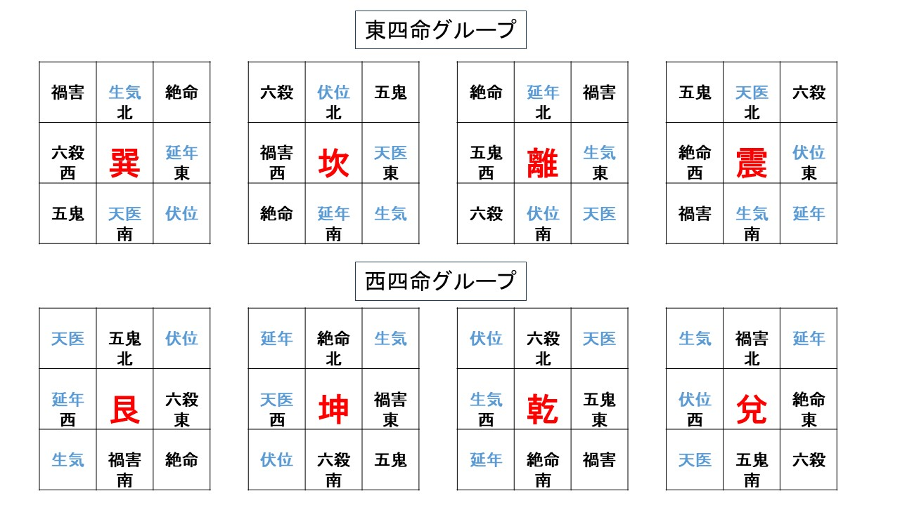

本命卦は、「東四命」と「西四命」の大きく２つに分けられます。

東四命は、巽・坎・離・震、西四命は、艮・坤・乾・兌

**４．宅卦**

人に生まれながらにして持つ「本命卦」があるように、実は家屋にも生まれ（完成し）ながらにして持つ「宅卦」があります。宅卦は屋向（玄関の向き）によって決まり、本命卦と同じく８種類（８宅）に分類され、広義ではこれも本命卦と同じく「東四宅」「西四宅」の４宅ずつに分けられます。振り分けられる卦は本命卦と同じで、東四宅は、巽・坎・離・震、西四宅は、艮・坤・乾・兌の４卦となります。

たとえば下図面の家屋の場合、東北向きの玄関で、坐は西南となり、宅卦は西四宅の「坤」となります。

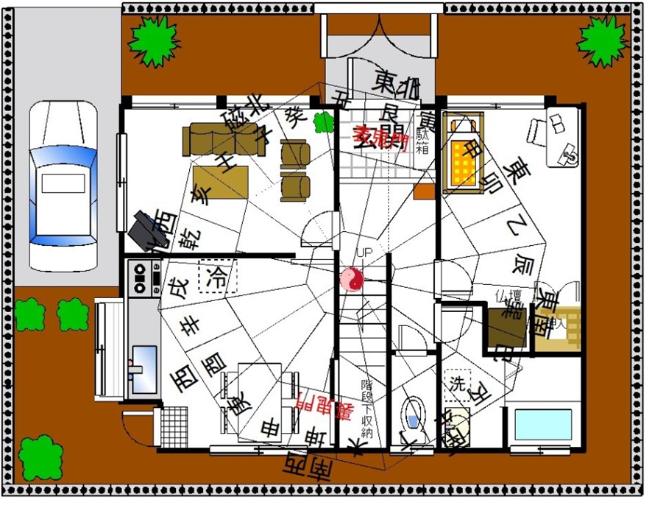

「玄空おっさんずの風水事件簿」から抜粋

本命卦と宅卦が同じグループ、すなわち本命卦が東四命で宅卦が東四宅、本命卦が西四命で宅卦が西四宅なら本命卦の吉方位効果が表れやすく吉で、そうでない場合はほとんど本命卦の吉効果が表れにくく凶とされます。

では、この本命卦をどのように用いるかですが、玄空飛星派風水について簡単に説明してから、最後にまとめて説明します。